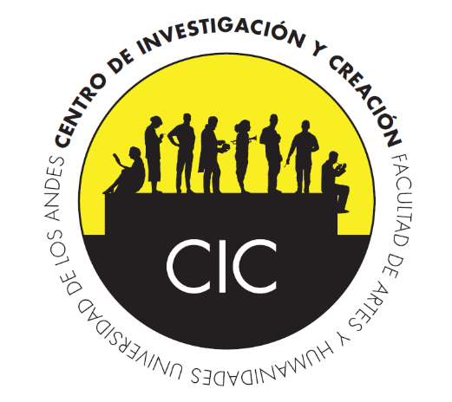
Convocatoria Conjunta del 2018

Centro de Investigación y Creación CIC
Facultad de Artes y Humanidades
Vicerrectoría de investigaciones
Universidad de los Andes

Formato

1. Información general (datos de identificación)

Título de la propuesta:
Línea de investigación del CIC (si la hay): ej. Patrimonio
Nombre del profesor y cargo respectivo:
Departamento:
Fecha de presentación de la propuesta:
Duración estimada del proyecto (en meses):
Presupuesto total solicitado:

2. Objetivo general (máx. 50 palabras).

3. Justificación (campo teórico o marco creativo y referencia a líneas de investigación del Departamento, máx. 100 palabras).

4. Resumen de lo que planea hacer (presentación sintética de las actividades, formato, técnica, etc. máx. 300 palabras).

5. Explicación de cómo lo piensa lograr (metodología y gastos implicados para cada actividad, máx. 300 palabras).

6. Explicación de por qué lo puede lograr (articulación con la experiencia y el desarrollo profesional del investigador o creador, máx. 200 palabras).

7. Cronograma (descripción de las actividades a desarrollar, mes a mes).

Actividad | Mes/año de inicio | Mes/año de cierre

8. Resultados esperados (lista de los resultados o productos a obtener, máx. 200 palabras).

9. Divulgación (plan de divulgación, máx. 200 palabras).

10. Referencias (bibliografía, marco teórico u otras referencias).

11. Anexos: Cuadro del presupuesto y hoja de vida de los participantes, si los hay.

